TRƯỜNG ĐẠI HỌC TÔN ĐỨC THẮNG

**BAN CĐTH – TCCN**

**NGÀNH LẬP TRÌNH MÁY TÍNH**

**---oOo---**



**BÁO CÁO ĐỒ ÁN/ CHUYÊN ĐỀ**

**QUẢN LÝ NHÂN SỰ- LƯƠNG**

GVHD: **GV.NGUYỄN THANH PHONG**

SVTH: **LÊ ĐẶNG TUẤN KHÔI**

MSSV**: 18607077**

Lớp**: 19602711**

THÀNH PHỐ HỒ CHÍ MINH, NĂM 2021

***LỜI CẢM ƠN***

Chúng em xin cám ơn cám ơn thầy giáo Nguyễn Thanh Phong bộ môn phân tích và thiết kế hệ thống, đại học Tôn Đức Thắng chỉ bảo tận tình để giúp đỡ để chúng em hoàn thành bài tập lớn.

Chúng em xin trân thành cám ơn quản lý nhà hàng của công ty Việt Út đã giúp đỡ chúng em trong quá trình thực hiện.

Chúng em xin chân thành cám ơn gia đình và bạn bè đã giúp đỡ chúng em trong quá trình thực hiện.

Chúng em xin trân thành cám ơn.!

***LỜI CAM DOAN***

Em xin cam đoan đề tài “Quản lý nhân sự - lương” là bài báo cáo của cá nhân em.

Em xin chịu hoàn toàn trách nhiệm về tính trung thực của các nội dung khác trong đề tài của chính mình.

*Tp. Hồ Chí Minh, ngày 28 tháng 01 năm 2021 .*

**Ký tên**

**SVTH. LÊ ĐẶNG TUẤN KHÔI**

**NHẬN XÉT CỦA CÁN BỘ HƯỚNG DẪN**

***TP. Hồ Chí Minh, ngày*** *…* ***tháng*** *…* ***năm 2011* Cán bộ hướng dẫn**

**NGUYỄN THANH PHONG**

**LỜI MỞ ĐÂU**

Trong những năm gần đây, khoa học công nghệ Việt Nam đã và đang hội nhập vào dòng chảy của khoa học công nghệ tiên tiến trên thế giới. Công nghệ thông tin ở nước ta phát triển khá nhanh và mạnh, chiếm một vị trí quan trọng trong các ngành khoa học công nghệ. Trong đó, một trong những lĩnh vực đang rất phổ biến ở nước ta là phát triển, thiết kế những ứng dụng, phần mềm theo yêu cầu của công ty. Từ những yêu cầu khảo sát từ công ty, một trong những vấn đề công ty vừa và nhỏ rất dễ gặp phải hiện nay cho thấy số lượng công việc quản lý nhân sự và lương trong công ty rất lớn. khiến cho việc quản lý trong công ty gặp rất nhiều khó khăn. trong đó phổ biến nhất là việc làm thế nào để cập nhập trong công ty có bao nhiêu nhân sự thống kê lương hằng ngày mà công ty trả cho nhân viên. Và rất khó thông nhất được các quan hệ giữ nhân sự và lương để giúp công ty có tính nhất quán. Khiến cho nhân viên của hai phòng gặp rất nhiều khó khăn cũng như mất nhiều thời gian trong việc thống kê sổ sách bảng mẫu, yêu câu nhân viên phải làm việc chính xác không có sai sót nào. Thay vào đó, chỉ với chi phí khá hợp lý, phù hợp với công việc quản ký của những nhân viên kế toán và nhân sự trở nên dễ dàng hơn và ít sảy ra sai sót.

Xuất phát từ những lý do trên, cùng với sự hướng dẫn về cách trình bày một bào cáo cáo và quy trình làm một ứng đụng đúng quy tắc của thầy, em chọn thực hiện đề tài*“Quản lý quản lý nhân sự - lương”* để vận dụng những kiến thức đã được học vào thực tiễn, xây dựng một phần mềm cơ bản nhất.

Do chưa có nhiều kinh nghiệm nghiên cứu, thực hành nên đề tài thực hiện còn nhiều thiếu sót, em mong nhận được đóng góp ý kiến của thầy để đề tài được hoàn thiện

**MỤC LỤC**

1. GIỚI THIỆU 1

1.1 Tổng quan về vấn đề được nghiêm cứu 1

1.1.1 Khảo sát thực trạng 1

1.1.2 Đánh giá 1

1.1.2.1 Ưu điểm 1

1.1.2.2 Nhược điểm 1

1.2 Quá trình phân tích 1

1.2.1 Đối tượng sự dụng dự án 1

1.2.2 Phạm vi 2

1.2.2.1 Thông tin tổng quan 2

2. GIAI ĐOẠN KHẢO SÁT HIỆN TRẠNG 3

2.1 Các khai niệm và cơ chế hoạt động 3

2.1.1 Xác định yêu cầu 3

2.1.1.1 Yêu cầu hệ thôn. 3

2.1.1.2 Yêu cầu chức năng. 3

2.1.2 Các quy trinh xự lý nghiệp vụ 3

2.1.2.1 Thêm nhân viên. 3

2.1.2.2 Cập nhật thông tin nhân viên. 4

2.1.2.3 Thêm thông tin lương 4

2.1.2.4 Cập nhật thông tin lương. 4

2.1.2.5 Báo cáo 4

2.1.2.5.1 Thông tin nhân viên. 4

2.1.2.5.2 Bảng lương nhân viên hoặc group 4

2.1.3 Bảng yêu cầu chức năng; 4

3. PHÂN TÍCH VÀ XỬ LÝ DỮ LIỆU. 6

3.1 Danh sách thực thể. 6

3.1.1 Thực thể tài khoản đăng nhập 6

3.1.2 Thực thể thông tin nhân viên 6

3.1.3 Thực thể bảng lương 7

3.1.4 Thực thể khấu trư 7

3.1.5 Thực thể ngày công 7

3.1.6 Thực thể thưởng 8

3.1.7 Thực thể trợ cấp. 8

3.1.8 9

3.1.9 Mô hình giải pháp. 9

3.1.10 Sơ đồ sự lý luông dữ liệu 9

3.1.11 Cơ sở dữ liệu – Mô hình biểu diễn mối quan hệ 10

4. KẾT QUẢ THỰC NGHIỆM. 11

4.1 Các thành phần chức năng của hệ thông. 11

4.2 Thiết kế giao diện. 12

4.2.1 Giao diện đăng nhập. 12

4.2.2 Giao diện quan lý tổng quát luong 13

4.2.3 Giao diện tìm kiếm lương 15

4.2.4 Giao diện báo cáo lương. 18

4.2.5 Giao diện thông tin tài khoản. 19

4.2.6 Giao diện quản lý tổng quát nhân sự. 21

4.2.7 Giao diện tìm kiếm nhân sự. 23

4.2.8 Giao diện báo cáo thông tin nhân sự. 25

4.2.9 Giao diện thông tin tài khoản đăng nhập. 27

4.2.10 Giao diện đăng . **Error! Bookmark not defined.**

4.2.11 Giao diện đăng . **Error! Bookmark not defined.**

4.2.12 Giao diện đăng . **Error! Bookmark not defined.**

4.2.13 **Error! Bookmark not defined.**

4.2.14 **Error! Bookmark not defined.**

4.2.15 **Error! Bookmark not defined.**

4.2.16 . **Error! Bookmark not defined.**

DANH SÁCH SƠ ĐỒ MINH HỌA

MÔ HÌNH 1 FFD MÔ HÌNH PHÂN RÃ CHỨC NĂNG 9

MÔ HÌNH 2 FDF TỔNG QUÁT 9

MÔ HÌNH 3 Cơ Sở Dữ Liệu 10

DANH SÁCH HÌNH MINH HỌA

HÌNH 1 Giao Diện Đăng Nhập 12

HÌNH 2 Giao Diện Quản Lý Tổng Quát 13

HÌNH 3 Giao Diện Tìm Kiếm Luong 15

HÌNH 4 Giao Diện Tìm Va In Dữ Liệu 16

HÌNH 5 Giao Diện Bao Cao Tong 18

HÌNH 6 Giao Diện Tài Khoản 19

HÌNH 7 Giao Diện Quan Ly Tong Quát 21

HÌNH 8 Giao Diện Tìm Kiếm 23

HÌNH 9 Giao Diện Bao Cao Tong Quát 25

HÌNH 10 Giao Diện Tài Khoản 27

**DANH SÁCH BẢNG SỐ LIỆU**

BẢNG 1 Yêu Cầu Chức Năng 5

BẢNG 2 Thực Thể Tài Khoản Đăng Nhập 6

BẢNG 3 Thực Thể Thông Tin Nhân Viên 6

BẢNG 4 Thực Thể Bảng Lương 7

BẢNG 5 Thực thể khấu trư 7

BẢNG 6 Thực Thể Ngày Công 7

BẢNG 7 Thực Thể Thưởng 8

BẢNG 8 Thực Thể Trợ Cấp. 8

BẢNG 9 Bảng Control Forms Login 13

BẢNG 10 Bảng Control Forms Quản Lý Luong Tổng Quát 15

BẢNG 11 Bảng Control Forms Tìm Và In 17

BẢNG 12 Bảng Control Forms Báo Cáo Tổng 19

BẢNG 13 Bảng Control Tại Khoản 20

BẢNG 14 Bảng Control Quản Lý Tổng Quát 23

BẢNG 15 Bảng Control Forms Tim Kiếm 25

BẢNG 16 Bảng Control Forms Báo Cáo 27

BẢNG 17 Bảng Control Forms Tải Khoản 29

# GIỚI THIỆU

## Tổng quan về vấn đề được nghiêm cứu

## Khảo sát thực trạng

Hiện nay, quản lý nhân sự và lương của nhân viên của công ty vô cùng quan trọng đối với thị trường có vô vàn biến đổi như ngày nay. Đa số những công ty đang vận hành quản lý của mình bằng tay cũng như bằng sổ sách giấy tờ (bản cứng) với những phương phát quản lý đó đã dẫn đến nhiều sai sót trong khâu quản lý của công ty. Ví dụ như thất lạc thông tin của nhân viên, sai sót trong khâu tính công của nhân viên.

## Đánh giá

## Ưu điểm

Có thể thay thể nhân viên cũng như nhân viên có thể tiếp thu nhanh công việc được bàn giao

## Nhược điểm

Còn xảy ra nhiều thiếu sót lặp đi lặp lại

## Quá trình phân tích

## Đối tượng sự dụng dự án

Hệ thống hướng tới đối tượng sự dụng dự án

* Người quản trị hệ thống
* Các nhân viên quản lý
* Người người chuyên môn của các phòng ban

## Phạm vi

## Thông tin tổng quan

* Đơn vị sự dụng : phòng kế toán, phòng nhân sự
* Tên dự án: phần mền quản lý nhân sự - lương;

# GIAI ĐOẠN KHẢO SÁT HIỆN TRẠNG

# Các khai niệm và cơ chế hoạt động

# Xác định yêu cầu

# Yêu cầu hệ thôn.

* Hệ thống sử dụng hệ quản trị cơ sở dữ liệu đủ lớn để đáp ứng số lượng thực phẩm ngày càng tăng.
* Máy chủ có khả năng tính toán nhanh, chính xác, lưu trữ lâu dài, bảo mật.
* Hệ thống mạng đáp ứng khả năng truy cập lớn.
* Thống kê bệnh nhân qua hệ thống tự động.
* Thông tin có tính đồng bộ, phân quyền quản lý chặt chẽ.
* Bảo mật tốt cho người quản trị hệ thống..

# Yêu cầu chức năng.

* Hệ thống phải lưu trữ và cập nhập tất cả dữ liệu thông tin như thông tin nhân viên thông tin lương nhân viên....
* Cập nhật theo danh mục của quản trị.

# Các quy trinh xự lý nghiệp vụ

# Thêm nhân viên.

* Mỗi nhân viên khi vào công ty sẽ được cấp 1 mã nhân viên và mã lương.

# Cập nhật thông tin nhân viên.

* Khi cập nhật nhân viên cấp 2 có thể sửa mọi thông tin ngoại trừ mã nhân viên
* Nhân viên được cấp 1 trở lên được sửa mã nhân viên

# Thêm thông tin lương

* Khi tuyển thì thông tin của nhân viên chưa được cập nhật đầy đủ thì có thể cập sau khi đã là nhân viên chính thức.

# Cập nhật thông tin lương.

* Tùy theo cấp quyền của nhân viên sẽ sửa được thôn tin nào.

# Báo cáo

# Thông tin nhân viên.

* Khi muốn xuất một nhân viên để báo cáo với cấp trên cũng như để nộp cấp trên khi công tác .

# Bảng lương nhân viên hoặc group

# Bảng yêu cầu chức năng;

|  |  |  |  |
| --- | --- | --- | --- |
| **STT** | **NỘI DUNG** | **Mô tả chi tiếc** | **Ghi chú** |
| 1 | Phân quyền ứng dụng | * Người quản trị hệ thông: (admin): được pheps sự dụng tất cả chức năng. * Nhân viên cấp 1(trưởng phòng): được sự dụng full chức năng của mản quản lý của mình * Nhân viên cấp 2(nhân viên phòng): bị giới hạn vài chức năng chuyên sâu có ảnh hưởng tới đối tượng |  |

BẢNG Yêu Cầu Chức Năng

# PHÂN TÍCH VÀ XỬ LÝ DỮ LIỆU.

# Danh sách thực thể.

# Thực thể tài khoản đăng nhập

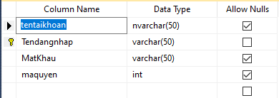

BẢNG Thực Thể Tài Khoản Đăng Nhập

# Thực thể thông tin nhân viên

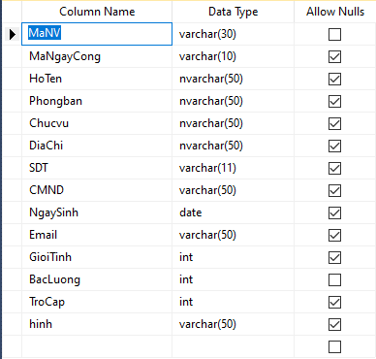

BẢNG Thực Thể Thông Tin Nhân Viên

# Thực thể bảng lương

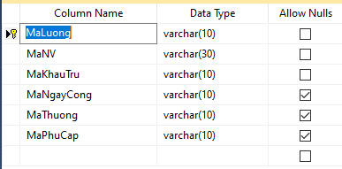

BẢNG Thực Thể Bảng Lương

# Thực thể khấu trư

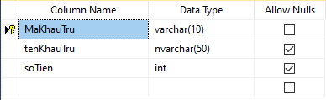

BẢNG Thực thể khấu trư

# Thực thể ngày công

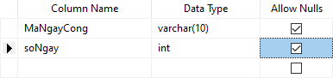

BẢNG Thực Thể Ngày Công

# Thực thể thưởng

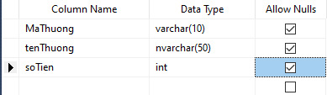

BẢNG Thực Thể Thưởng

# Thực thể trợ cấp.

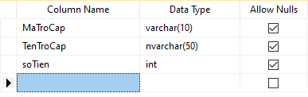

BẢNG Thực Thể Trợ Cấp.

# Mô hình giải pháp.

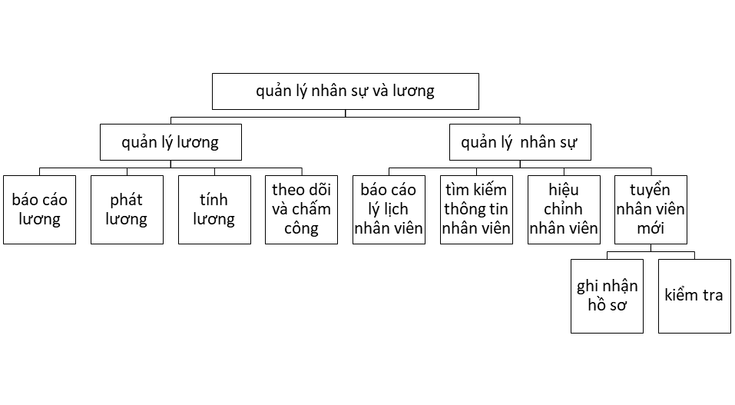

MÔ HÌNH FFD MÔ HÌNH PHÂN RÃ CHỨC NĂNG

# Sơ đồ sự lý luông dữ liệu

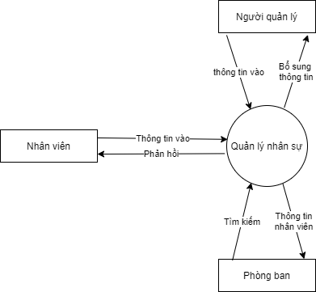

MÔ HÌNH FDF TỔNG QUÁT

# Cơ sở dữ liệu – Mô hình biểu diễn mối quan hệ

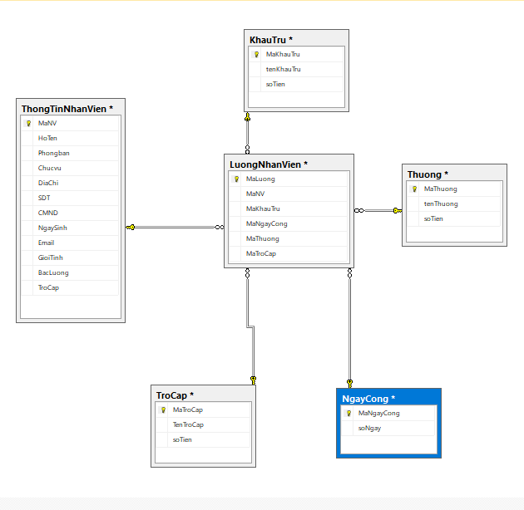

MÔ HÌNH Cơ Sở Dữ Liệu

# KẾT QUẢ THỰC NGHIỆM.

# Các thành phần chức năng của hệ thông.

* Đăng nhập hệ thông: để xác định người quản trị là ai và quyền đối với hệ thống
* Menu: màn hình chứa các chức năng của chương tình
  + Hệ thống: quản trị người dùng
  + Quản lý: thông tin nhân viên thông tin lương và thông tin tài khoản
  + Báo cáo
  + Tìm kiếm
* Chức năng quản lý:
  + Thông tin tài khoản
    - Tài khoản đang đăng nhập
    - Tài khoản hệ thống(admin)
  + Thông tin lương
    - Cập nhập
    - Thêm
  + Thông tin nhân viên
    - Cập nhật
    - Thêm
* Báo cáo
  + Doanh thu lương tháng
  + Doanh thu lương năm
  + Thông tin nhân viên
* Tìm kiếm
  + Doanh thu cao nhat
  + Doanh thu lương nhấp nhất
  + Thông tin nhân viên

# Thiết kế giao diện.

# Giao diện đăng nhập.

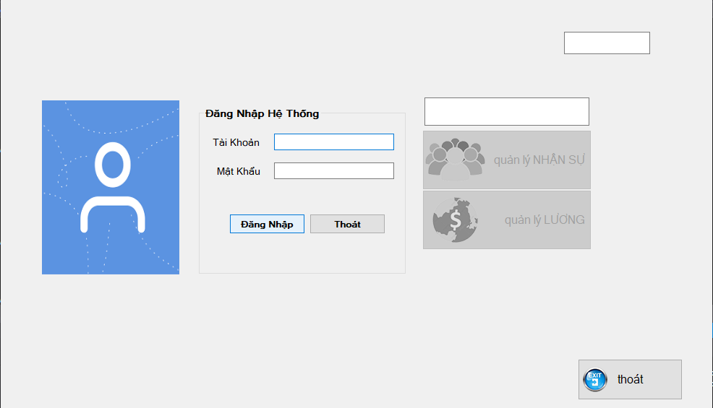

HÌNH Giao Diện Đăng Nhập

|  |  |  |  |  |
| --- | --- | --- | --- | --- |
| **Tên control** | **Loại** | **Ràng buộc** | **Sự kiện** | **Ý nghĩa** |
| txtTaiKhoan | TextBox | Not null |  | Tên đăng nhập |
| txtMatKhau | TextBox | Not null |  | Tên mật khẩu |
| btnDangNhap | Button |  | click | Kiểm tra login |
| btnThoat | Button |  | click | Thoát |
| btnNhanSu | Button |  | click | Mở forms nhân sự |
| piclogin | PictureBox |  | click | Hiện hình của tài khoản |
| txtlogin | TextBox |  |  | Hiện tên tài khoản |
| btnLuong | Button |  | click | Mở forms ql lương |
| button1 | Button |  | click | Thoát chương trình |
| btntaikhoab | Button |  | click | Mở forms quản lý tài khoản |

BẢNG Bảng Control Forms Login

# Giao diện quan lý tổng quát luong

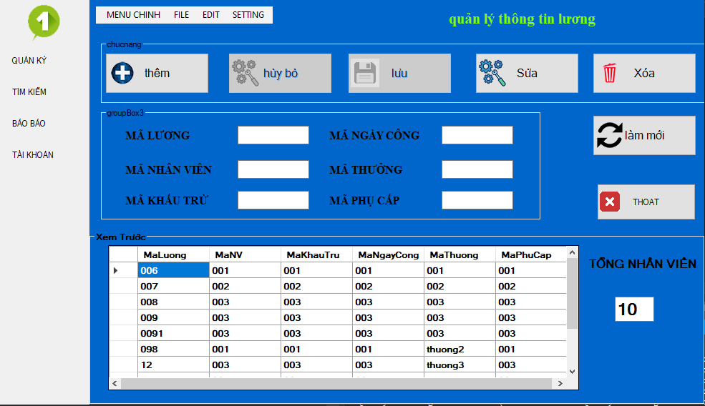

HÌNH Giao Diện Quản Lý Tổng Quát

|  |  |  |  |  |
| --- | --- | --- | --- | --- |
| **Tên control** | **Loại** | **Ràng buộc** | **Sự kiện** | **Ý nghĩa** |
| btnhuybo | Button | Not null | click | Reset lại các textbox |
| btnsua | Button | Not null | click | Cập nhật các cột lên textbox |
| btnluu | Button |  | click | Lưu những thay đổi của textbox |
| btnxoa | Button |  | click | Xóa bo đối tưởng |
| btnlammoi | Button |  | click | Cập nhập lại danh sách |
| btnthem | Button |  | click | Mở các textbox để thêm |
| button2 | Button |  | click | Hiện tên tài khoản |
| button1 | Button |  | click | Mở forms ql lương |
| button4 | Button |  | click | Chuyển sang forms báo cáo |
| Button8 | Button |  | click | Chuyển sang forms tìm kiếm |
| btnThoat | Button |  | click | Chuyển sang forms quản lý tổng quát |
| menuStrip2 | MenuStrip |  |  | Chỉnh nhanh các cửa sổ |
| txtMaPhuCap | TextBox |  |  | Thao tác trên mã phụ cấp |
| txtmangaycong | TextBox |  |  | Thao tác trên mã ngày công |
| txtmathuong | TextBox |  |  | Thao tác trên mã thưởng |
| txtmakhautru | TextBox |  |  | Thao tác trên mã khấu trừ |
| txtmanhanvien | TextBox |  |  | Thao tác trên ma nhân viên |
| txtmaluong | TextBox |  |  | Thao tác trên mã luong |
| txtcoutacc | TextBox |  |  | Hiện thị tổng số trong danh sach |
| dgvluong | DataGridView |  |  | Hiện danh sách các thông của bảng lương |

BẢNG Bảng Control Forms Quản Lý Luong Tổng Quát

# Giao diện tìm kiếm lương

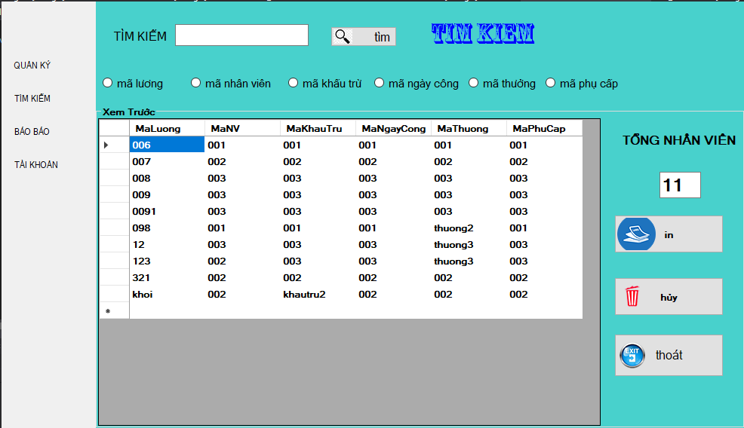

HÌNH Giao Diện Tìm Kiếm Luong

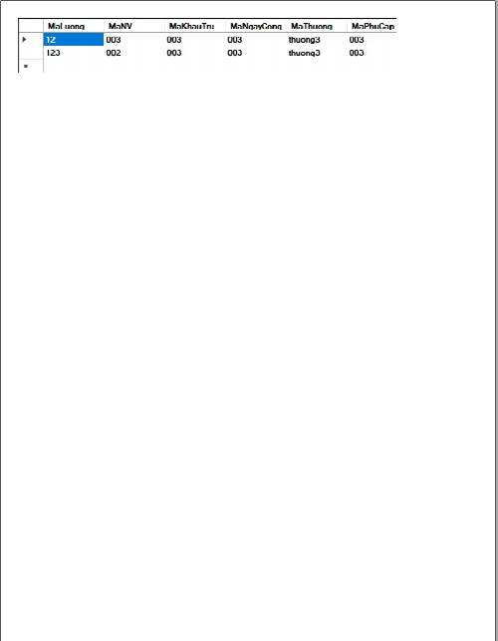

HÌNH Giao Diện Tìm Va In Dữ Liệu

|  |  |  |  |  |
| --- | --- | --- | --- | --- |
| **Tên control** | **Loại** | **Ràng buộc** | **Sự kiện** | **Ý nghĩa** |
| btnhuybo | Button | Not null | click | Reset lại các textbox |
| button2 | Button |  | click | Hiện tên tài khoản |
| button1 | Button |  | click | Mở forms ql lương |
| button4 | Button |  | click | Chuyển sang forms báo cáo |
| Button8 | Button |  | click | Chuyển sang forms tìm kiếm |
| btnThoat | Button |  | click | Chuyển sang forms quản lý tổng quát |
| btnSreach | Button |  | click | Tìm kiếm |
| dgvluong | DataGridView |  |  | Hiện thi danh sach tim kiếm |
| rdbnv; | RadioButton |  | checker | Thêm diều kiện |
| rdbMaLuong; | RadioButton |  | checker | Thêm diều kiện |
| rdbthuong; | RadioButton |  | checker | Thêm diều kiện |
| rdbngaycong; | RadioButton |  | checker | Thêm diều kiện |
| rdbkhautru; | RadioButton |  | checker | Thêm diều kiện |
| txtsreach | Textbox |  | Input | Input dữ liệu |
|  |  |  |  |  |

BẢNG Bảng Control Forms Tìm Và In

# Giao diện báo cáo lương.

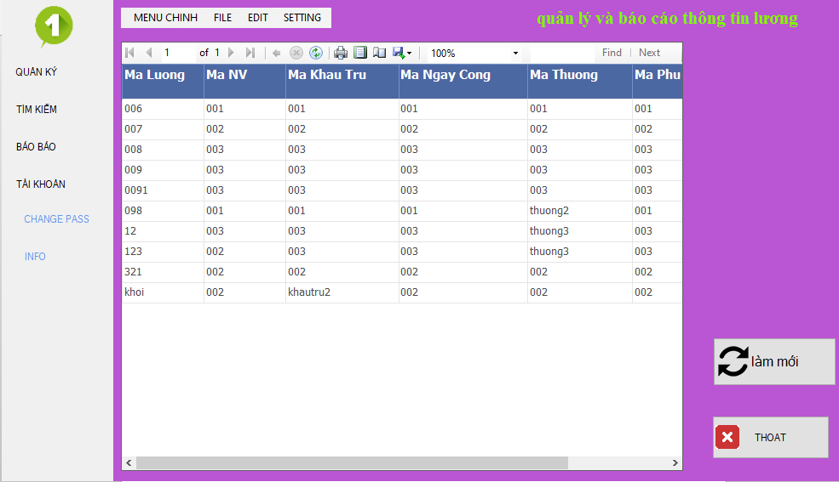

HÌNH Giao Diện Bao Cao Tong

|  |  |  |  |  |
| --- | --- | --- | --- | --- |
| **Tên control** | **Loại** | **Ràng buộc** | **Sự kiện** | **Ý nghĩa** |
| button2 | Button |  | click | Hiện tên tài khoản |
| button1 | Button |  | click | Mở forms ql lương |
| button4 | Button |  | click | Chuyển sang forms báo cáo |
| Button8 | Button |  | click | Chuyển sang forms tìm kiếm |
| btnThoat | Button |  | click | Chuyển sang forms quản lý tổng quát |
| menuStrip2 | MenuStrip |  |  | Chỉnh nhanh các cửa sổ |
| DataSet1 | DataSet1 |  |  | Lấy thông tin của sql (CSDL) |
| pictureBox1 | PictureBox |  |  | Hình ảnh thông tin người dùng |
| reportViewer1 | ReportViewer |  |  | Hiện danh sách báo cáo |
|  |  |  |  |  |

BẢNG Bảng Control Forms Báo Cáo Tổng

# Giao diện thông tin tài khoản.

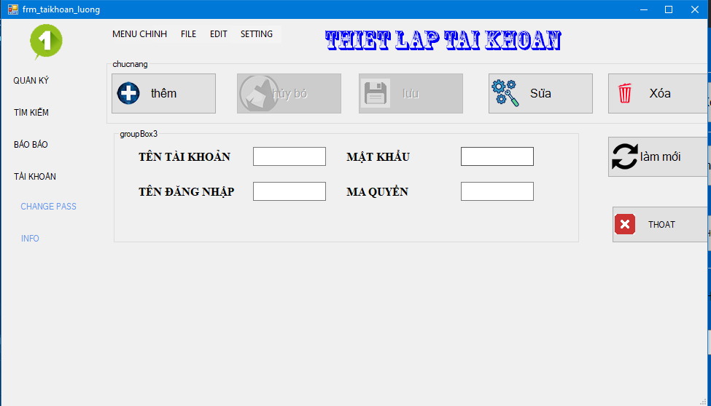

HÌNH Giao Diện Tài Khoản

|  |  |  |  |  |
| --- | --- | --- | --- | --- |
| **Tên control** | **Loại** | **Ràng buộc** | **Sự kiện** | **Ý nghĩa** |
| btnhuybo | Button |  | click | Reset lại các textbox |
| btnsua | Button |  | click | Cập nhật các cột lên textbox |
| btnluu | Button |  | click | Lưu những thay đổi của textbox |
| btnxoa | Button |  | click | Xóa bo đối tưởng |
| btnlammoi | Button |  | click | Cập nhập lại danh sách |
| btnthem | Button |  | click | Mở các textbox để thêm |
| button2 | Button |  | click | Hiện tên tài khoản |
| button1 | Button |  | click | Mở forms ql lương |
| button4 | Button |  | click | Chuyển sang forms báo cáo |
| Button8 | Button |  | click | Chuyển sang forms tìm kiếm |
| btnThoat | Button |  | click | Chuyển sang forms quản lý tổng quát |
| menuStrip2 | MenuStrip |  |  | Chỉnh nhanh các cửa sổ |
| txtmatkhau | TextBox |  |  | Thao tác trên mật khậu |
| txtmaquyen | TextBox |  |  | Thao tác trên mã quyền |
| txttenDANGNHAP | TextBox |  |  | Thao tác trên tên đang nhập |
| txttentaikhoan | TextBox |  |  | Thao tác trên tên tài khoản |
|  |  |  |  |  |

BẢNG Bảng Control Tại Khoản

# Giao diện quản lý tổng quát nhân sự.

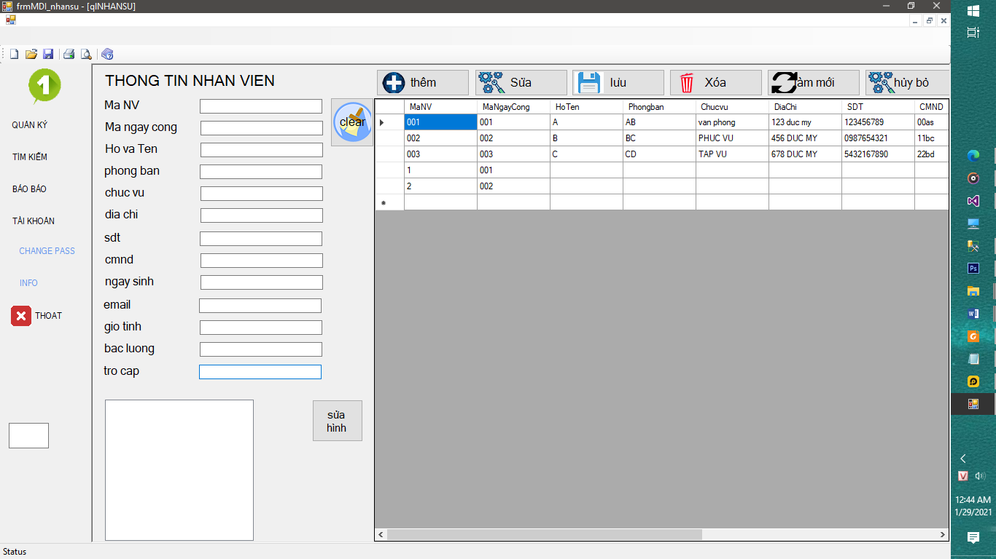

HÌNH Giao Diện Quan Ly Tong Quát

|  |  |  |  |  |
| --- | --- | --- | --- | --- |
| **Tên control** | **Loại** | **Ràng buộc** | **Sự kiện** | **Ý nghĩa** |
| btnhuybo | Button | Not null | click | Reset lại các textbox |
| btnsua | Button | Not null | click | Cập nhật các cột lên textbox |
| btnluu | Button |  | click | Lưu những thay đổi của textbox |
| btnxoa | Button |  | click | Xóa bo đối tưởng |
| btnlammoi | Button |  | click | Cập nhập lại danh sách |
| btnthem | Button |  | click | Mở các textbox để thêm |
| button2 | Button |  | click | Hiện tên tài khoản |
| Button4 | Button |  | click |  |
| Button8 | Button |  | click |  |
| Button3 | Button |  | click | Chuyển sang forms quản lý nhân sự tổng quát |
| Button5 | Button |  | click | Chuyển sang forms báo cáo |
| button1 | Button |  | click | Chuyển sang forms tìm kiếm |
|  |  |  |  |  |
| toolTip | ToolTip |  |  | Thanh công cụ report |
| menuStrip1 | MenuStrip |  |  | Menu |
| txtcoutacc | TextBox |  |  | Hiện tổng đối tưởng trong danh sach |
| pictureBox1 | PictureBox |  |  |  |
|  |  |  |  |  |
| dgvNHANSU | DataGridView |  |  | Hiện danh sách các thông của bảng lương |
| txtTROCAP | TextBox |  |  | Thao tác trên trở cấp |
| txtBACLUONG | TextBox |  |  | Thao tác trên bậc lương |
| txtGIOITINH | TextBox |  |  | Thao tác trên giới tính |
| txtNGAYSINH | TextBox |  |  | Thao tác trên ngày sinh |
| txtCMND | TextBox |  |  | Thao tác trên CMND |
| txtDIACHI | TextBox |  |  | Thao tác trên địa chỉ |
| txtEMAIL | TextBox |  |  | Thao tác trên email |
| txtCHUCVU | TextBox |  |  | Thao tác trên chức vụ |
| txtSDT | TextBox |  |  | Thao tác trên số điện thoại |
| txtHOTEN | TextBox |  |  | Thao tác trên họ tên |
|  |  |  |  |  |

BẢNG Bảng Control Quản Lý Tổng Quát

# Giao diện tìm kiếm nhân sự.

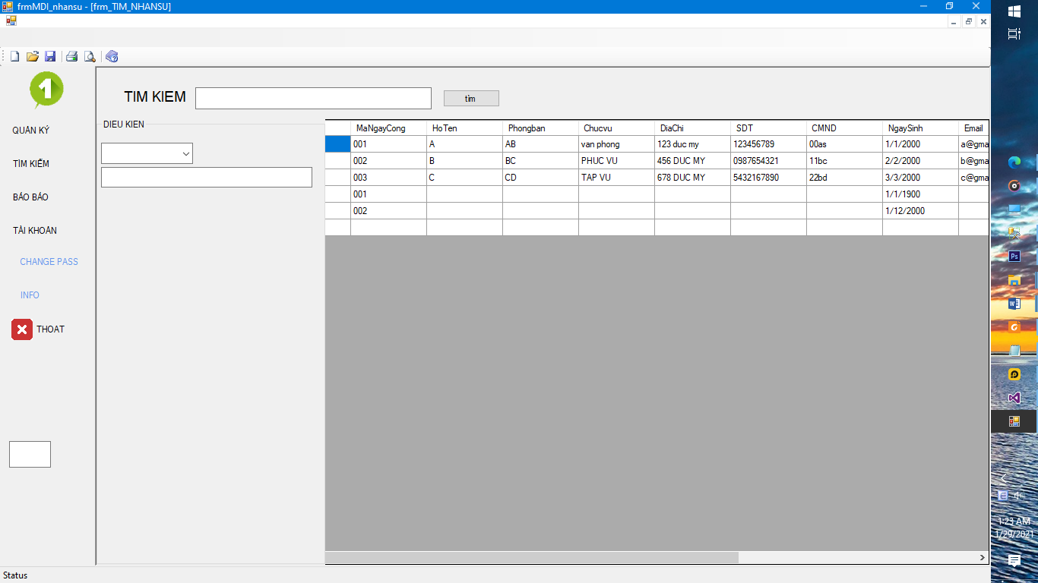

HÌNH Giao Diện Tìm Kiếm

|  |  |  |  |  |
| --- | --- | --- | --- | --- |
| **Tên control** | **Loại** | **Ràng buộc** | **Sự kiện** | **Ý nghĩa** |
| btnhuybo | Button | Not null | click | Reset lại các textbox |
| btnsua | Button | Not null | click | Cập nhật các cột lên textbox |
| btnluu | Button |  | click | Lưu những thay đổi của textbox |
| btnxoa | Button |  | click | Xóa bo đối tưởng |
| btnlammoi | Button |  | click | Cập nhập lại danh sách |
| btnthem | Button |  | click | Mở các textbox để thêm |
| button2 | Button |  | click | Hiện tên tài khoản |
| Button4 | Button |  | click |  |
| Button8 | Button |  | click |  |
| Button3 | Button |  | click | Chuyển sang forms quản lý nhân sự tổng quát |
| Button5 | Button |  | click | Chuyển sang forms báo cáo |
| button1 | Button |  | click | Chuyển sang forms tìm kiếm |
|  |  |  |  |  |
| toolTip | ToolTip |  |  | Thanh công cụ report |
| menuStrip1 | MenuStrip |  |  | Menu |
| txtcoutacc | TextBox |  |  | Hiện tổng đối tưởng trong danh sach |
| pictureBox1 | PictureBox |  |  |  |
|  |  |  |  |  |
| dgvNHANSU | DataGridView |  |  | Hiện danh sách các thông của bảng lương |
|  |  |  |  |  |

BẢNG Bảng Control Forms Tim Kiếm

# Giao diện báo cáo thông tin nhân sự.

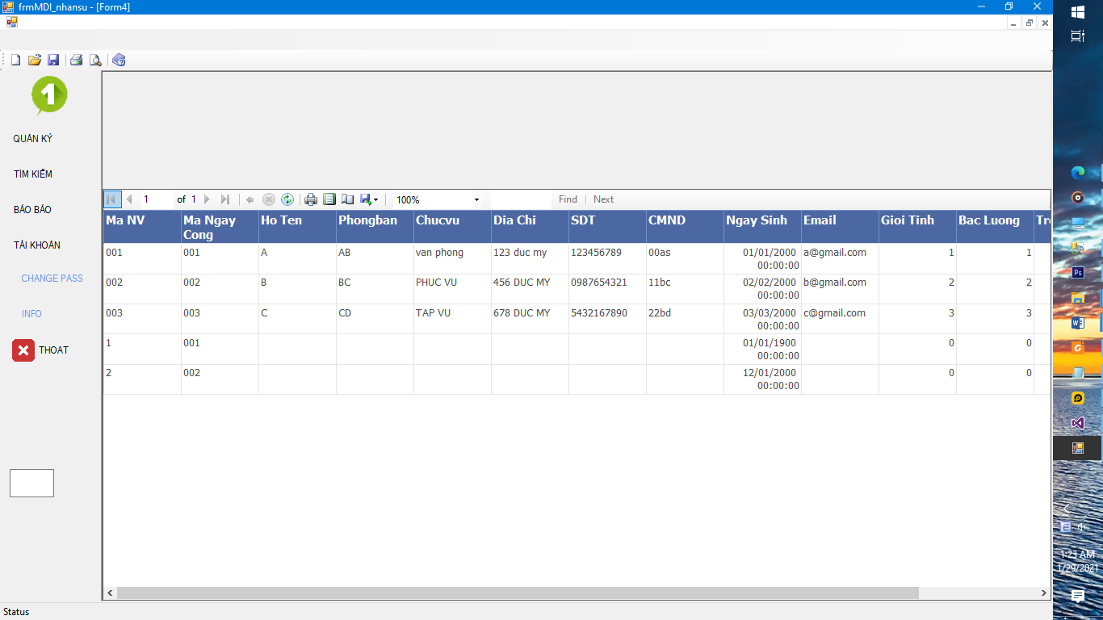

HÌNH Giao Diện Bao Cao Tong Quát

|  |  |  |  |  |
| --- | --- | --- | --- | --- |
| **Tên control** | **Loại** | **Ràng buộc** | **Sự kiện** | **Ý nghĩa** |
| btnhuybo | Button | Not null | click | Reset lại các textbox |
| btnsua | Button | Not null | click | Cập nhật các cột lên textbox |
| btnluu | Button |  | click | Lưu những thay đổi của textbox |
| btnxoa | Button |  | click | Xóa bo đối tưởng |
| btnlammoi | Button |  | click | Cập nhập lại danh sách |
| btnthem | Button |  | click | Mở các textbox để thêm |
| button2 | Button |  | click | Hiện tên tài khoản |
| Button4 | Button |  | click |  |
| Button8 | Button |  | click |  |
| Button3 | Button |  | click | Chuyển sang forms quản lý nhân sự tổng quát |
| Button5 | Button |  | click | Chuyển sang forms báo cáo |
| button1 | Button |  | click | Chuyển sang forms tìm kiếm |
|  |  |  |  |  |
| toolTip | ToolTip |  |  | Thanh công cụ report |
| menuStrip1 | MenuStrip |  |  | Menu |
| txtcoutacc | TextBox |  |  | Hiện tổng đối tưởng trong danh sach |
| pictureBox1 | PictureBox |  |  |  |
|  |  |  |  |  |
| reportViewer1 | ReportViewer |  |  |  |

BẢNG Bảng Control Forms Báo Cáo

# Giao diện thông tin tài khoản đăng nhập.

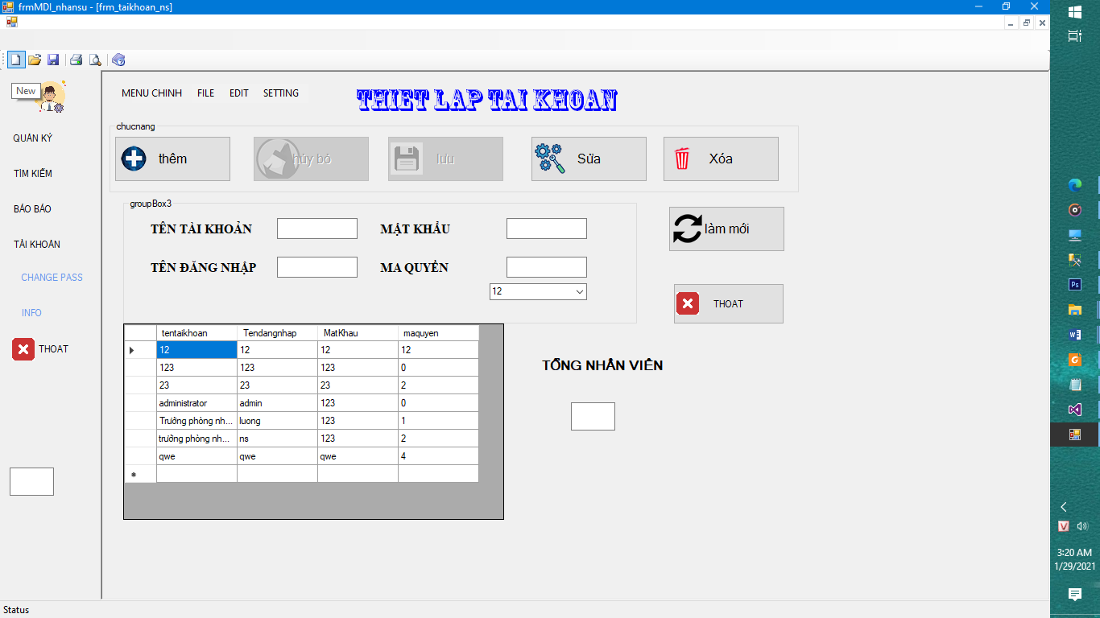

HÌNH Giao Diện Tài Khoản

|  |  |  |  |  |
| --- | --- | --- | --- | --- |
| **Tên control** | **Loại** | **Ràng buộc** | **Sự kiện** | **Ý nghĩa** |
| btnhuybo | Button | Not null | click | Reset lại các textbox |
| btnsua | Button | Not null | click | Cập nhật các cột lên textbox |
| btnluu | Button |  | click | Lưu những thay đổi của textbox |
| btnxoa | Button |  | click | Xóa bo đối tưởng |
| btnlammoi | Button |  | click | Cập nhập lại danh sách |
| btnthem | Button |  | click | Mở các textbox để thêm |
| button2 | Button |  | click | Hiện tên tài khoản |
| Button4 | Button |  | click |  |
| Button8 | Button |  | click |  |
| Button3 | Button |  | click | Chuyển sang forms quản lý nhân sự tổng quát |
| Button5 | Button |  | click | Chuyển sang forms báo cáo |
| button1 | Button |  | click | Chuyển sang forms tìm kiếm |
|  |  |  |  |  |
| toolTip | ToolTip |  |  | Thanh công cụ report |
| menuStrip1 | MenuStrip |  |  | Menu |
| txtcoutacc | TextBox |  |  | Hiện tổng đối tưởng trong danh sach |
| pictureBox1 | PictureBox |  |  |  |
| dgvuser1 | DataGridView |  |  | Danh sách tài khoản |
| menuStrip2 | MenuStrip |  |  | Chỉnh nhanh các cửa sổ |
| txtmatkhau | TextBox |  |  | Thao tác trên mật khậu |
| txtmaquyen | TextBox |  |  | Thao tác trên mã quyền |
| txttenDANGNHAP | TextBox |  |  | Thao tác trên tên đang nhập |
| txttentaikhoan | TextBox |  |  | Thao tác trên tên tài khoản |

BẢNG Bảng Control Forms Tải Khoản